**Object Oriented Programming**

**Sessional**

**CSE 1204**

**Lab Report-1**

**Problem 1:**

**Input:**

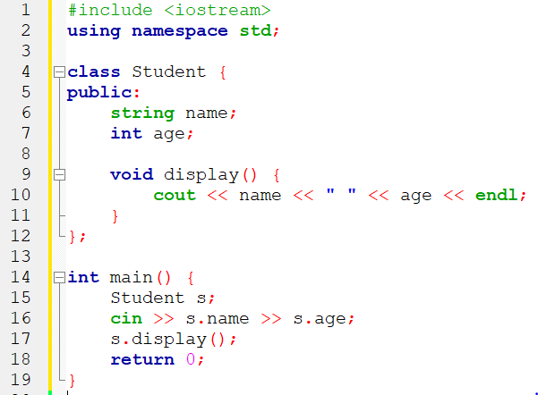

**Output:**



**Problem 2:**

**Input:**

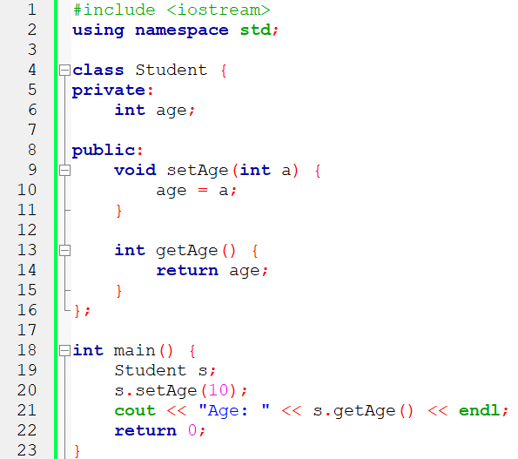

**Output:**



**Problem 4:**

**Input:**

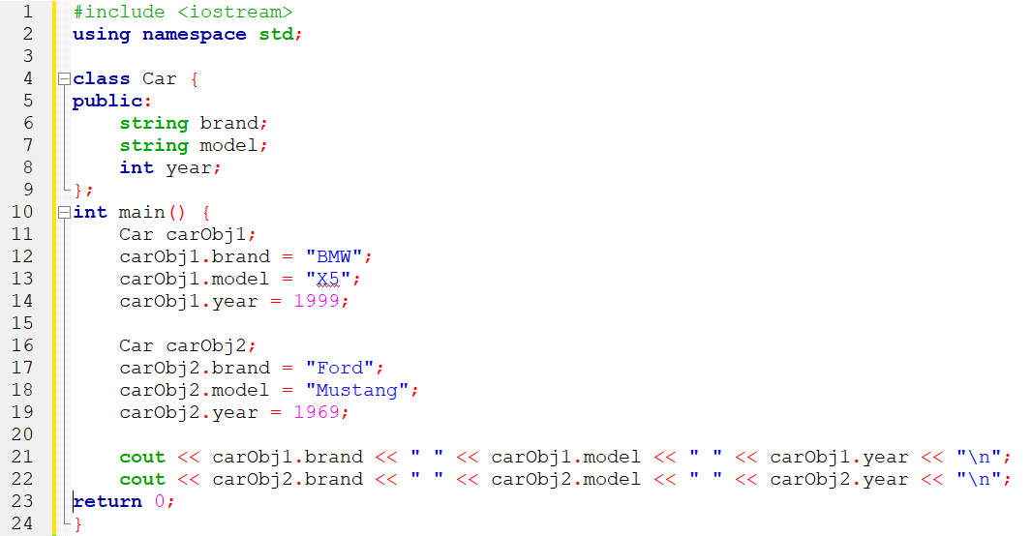

**Output:**

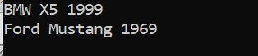

**Problem 5:**

**Input:**

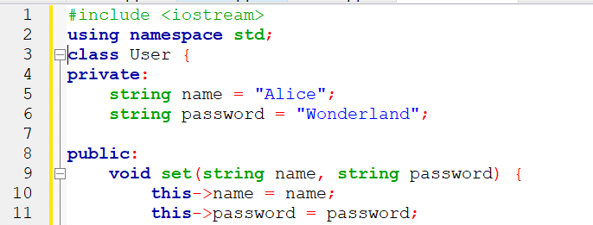

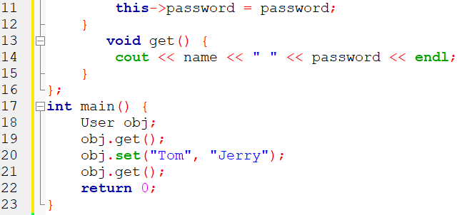

**Output:**

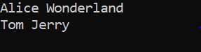

**Problem 6:**

**Input:**

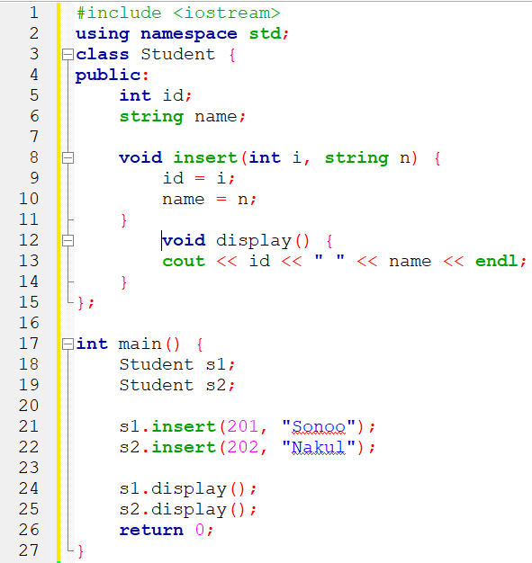

**Output:**

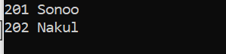

**Problem 7:**

**Input:**

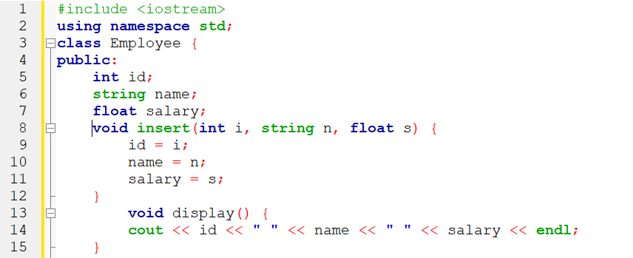

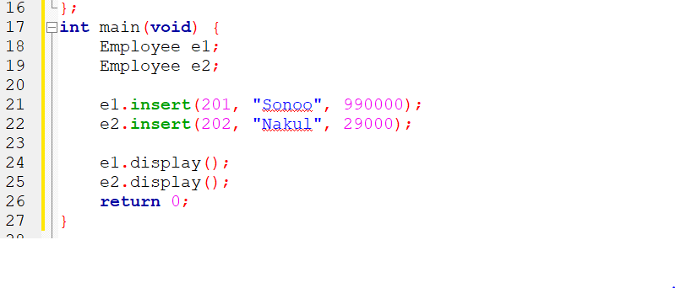

**Output:**

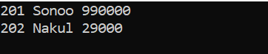

**Problem 8:**

**Input:**

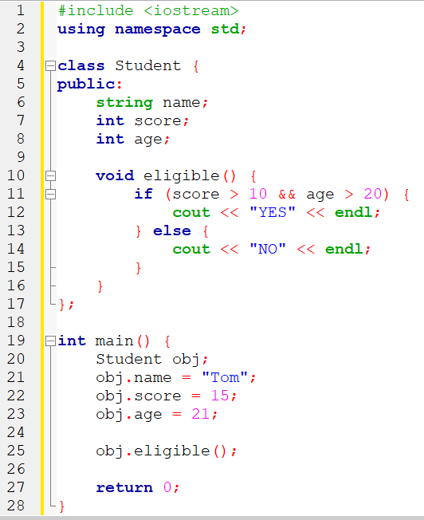

**Output:**



**Problem 8:**

**Input:**

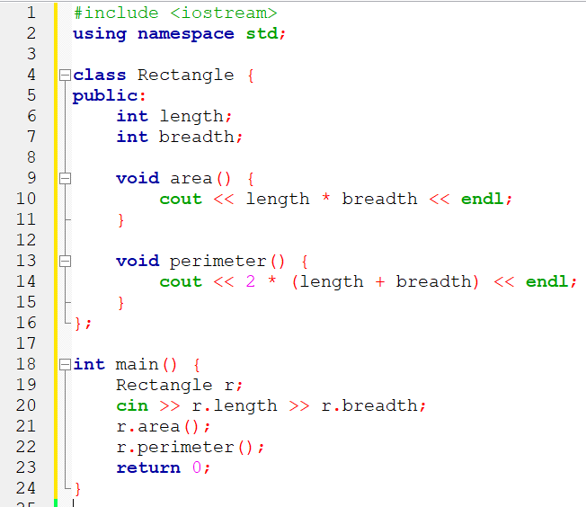

**Output:**

